«СУНДУК СОКРОВИЩ»

«Есть у нас немало славных
Разных дней в календаре
Но один есть — самый главный
Самый первый в сентябре!»

Вот и закончилось яркое, звонкое, веселое лето. Наступил сентябрь, а вместе с ним и самый первый праздник в новом учебном году - День знаний, очень светлый и радостный день, когда природа одевается в яркие осенние наряды.
1 сентября – традиционный праздник школ России, но и дошкольники с радостью встречают учебный год, возможно, не такой торжественный и волнительный, как в школе, но от этого не менее важный, который сделает еще старше, здоровее и умнее маленьких ребятишек детского сада.
Кто-то в этот день впервые пришел в садик, а у ребят подготовительной группы – это последний перед школой год – ответственный, насыщенный, сложный.

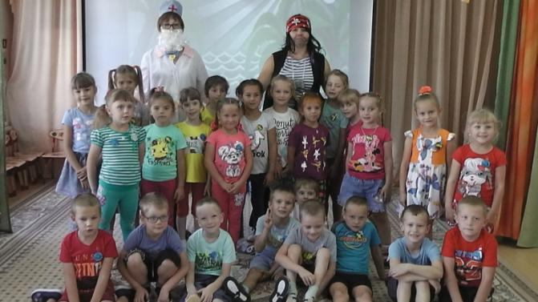

В нашем детском саду 1 и 2 сентября состоялись праздничные мероприятия, посвященные Дню знаний.

На праздник заглянул доктор Айболит и предложил, вспомнить игры, в которые они играли летом.

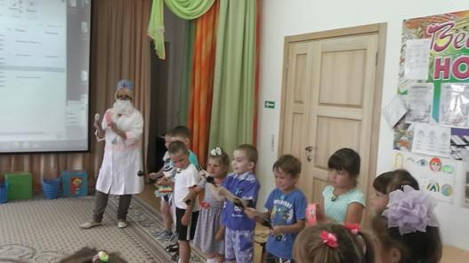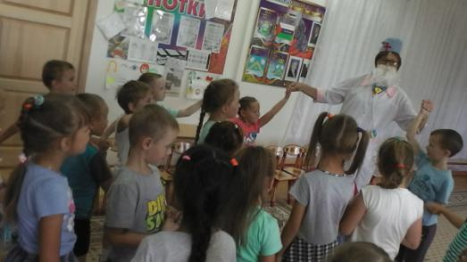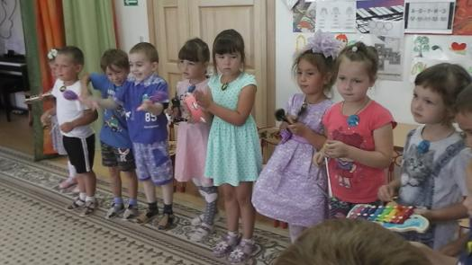
А потом явился коварный и жадный Бармалей, которому было очень грустно и скучно одному, потому что с ним никто не хотел дружить! Дети научили его быть добрым и вежливым, и помогли ему сложить воедино разорванную карту дядюшки Робинзона. Обрадованный Бармалей пригласил всех детей в путешествие. И вот сундук сокровищ найден!

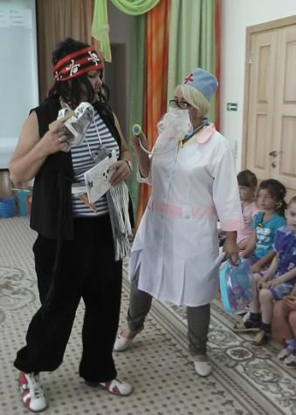

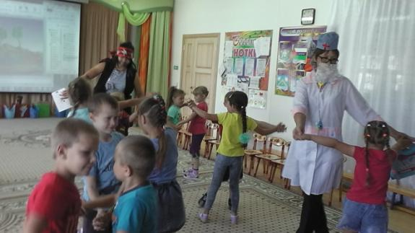

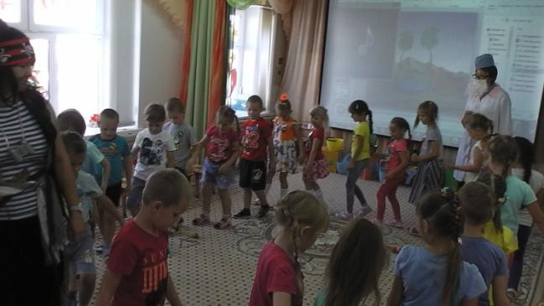

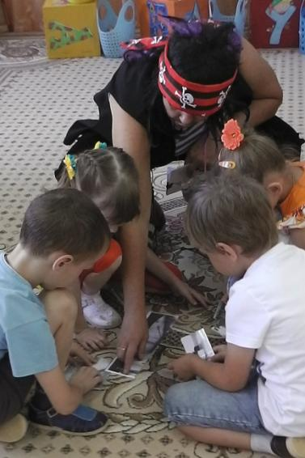
Да разве же это сокровища? - возмутился Бармалей - …какие-то разноцветные карандаши, краски, пластилин...?

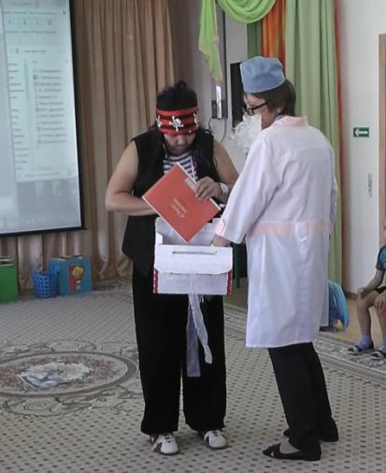
Для наших ребят все эти принадлежности – истинное сокровище, которое поможет им в течение всего года творить и фантазировать, отправляться в дальние путешествия и узнавать много нового и интересного!
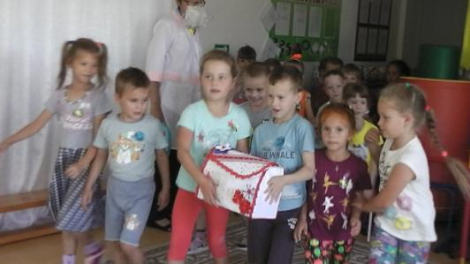
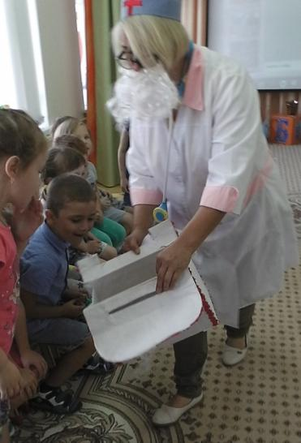
Задорная и веселая обстановка царила на празднике, дети пели, танцевали, участвовали в конкурсах, читали стихи о детском саде.
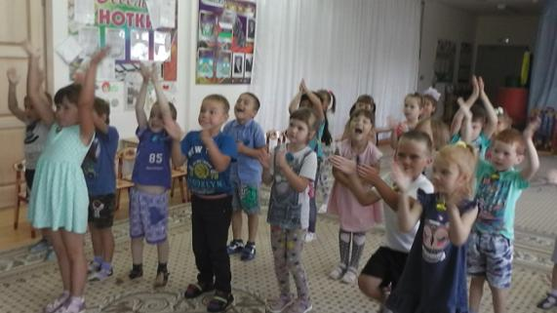
Вот так весело, интересно и празднично начался новый учебный год в нашем детском саду.
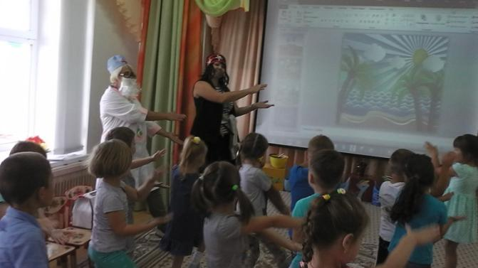
Музыкальный руководитель: Сомова Т.Ю.

